Ngày soạn:………………

CHỦ ĐỀ 11: TRÁI ĐẤT VÀ BẦU TRỜI

Tiết 127, 128 BÀI 43: CHUYỂN ĐỘNG NHÌN THẤY CỦA MẶT TRỜI
(Thời gian thực hiện: 2 tiết)
Tiết 127  Ngày dạy:……….. | Hoạt động 1: Khởi động.  Hoạt động 2: Hình thành kiến thức mới  Hoạt động 2.1: Chuyển động nhìn thấy của Mặt Trời
Tiết 128  Ngày dạy:……….. | Hoạt động 2.2: Mặt Trời mọc và lặn  Hoạt động 3: Luyện tập  Hoạt động 4: Vận dụng
I. MỤC TIÊU
1. Kiến thức
- Nêu được sự chuyển động nhìn thấy hàng ngày của Mặt Trời.
- Giải thích được một cách định tính và sơ lược hiện tượng từ Trái Đất thấy được Mặt Trời mọc và lặn hàng ngày.
2. Năng lực:
a) Năng lực chung :
+ Tự chủ và tự học : Tự học có hướng dẫn của GV để tìm hiểu về chuyển động nhìn thấy của Mặt Trời.
+ Giao tiếp, hợp tác: Tổ chức hoạt động nhóm hiệu quả; Sử dụng ngôn ngữ khoa học để diễn đạt về khái niệm chuyển động nhìn thấy của Mặt Trời.
+ Giải quyết vấn đề và sáng tạo: Giải quyết các vấn đề xảy ra trong quá trình thảo luận các nội dung về chuyển động nhìn thấy của Mặt Trời.
b) Năng lực khoa học tự nhiên:
+ Nhận thức khoa học tự nhiên: Nêu được chuyển động nhìn thấy hằng ngày của Mặt Trời;
+ Tìm hiểu tự nhiên: Giải thích được chuyển động nhìn thấy của Mặt Trời và hiện tượng từ Trái Đất thấy được Mặt Trời mọc và lặn hằng ngày;
+ Vận dụng kiến thức, kĩ năng đã học: Thực hiện được các yêu cầu khi thực hành với mô hình Trái Đất và MặtTrời.
3. Phẩm chất:
- Kiên trì, cẩn thận trong quá trình quan sát, thu thập và xử lí thông tin; Có ý chí vượt qua khó khăn khi thực hiện các nhiệm vụ học tập vận dụng, mở rộng;
- Trách nhiệm trong hoạt động nhóm.
- Nhiệt tình và gương mẫu hoàn thành phần việc được giao, góp ý điều chỉnh thúc đẩy hoạt động chung; khiêm tốn học hỏi các thành viên trong nhóm.
II. THIẾT BỊ DẠY HỌC VÀ HỌC LIỆU

1) Chuẩn bị của giáo viên: Giáo án, sgk. Tranh phóng to H 53.1; 53.2; 53.3(sgk). Phiếu học tập. Máy chiếu, laptop (nếu có).

- Dụng cụ:

+ 1 quả địa cầu.

+ 1 ngọn đèn điện chiếu sáng.

2) Chuẩn bị của học sinh: SGK, vở ghi, vở bài tập, đọc trước bài ở nhà.
III. TIẾN TRÌNH DẠY HỌC
Hoạt động 1: Khởi động
a. Mục tiêu: Tạo hứng thú cho học sinh trước khi bước vào bài mới.
b. Nội dung: Giáo viên chiếu tranh hình 53.1 giới thiệu bài mới.
c. Sản phẩm: Lời giới thiệu của giáo viên, câu hỏi của GV và câu trả lời của hs.
d. Tổ chức thực hiện : GV chiếu tranh hình 53.1(sgk)
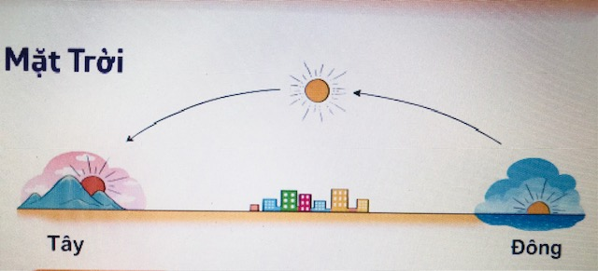
Chuyển động nhìn thấy của Mặt Trời
Hoạt động của GV | Hoạt động của HS
- Giao nhiệm vụ: Q/sát bầu trời, chúng ta thấy buổi sáng Mặt Trời mọc ở hướng Đông, sau đó chuyển động trên bầu trời để đến buổi chiều lặn ở hướng Tây.  Hãy giải thích hiện tượng này? | - Quan sát tranh vẽ, nhận nhiệm vụ.
- Hướng dẫn HS thực hiện nhiệm vụ:  + GV cung cấp thêm cho HS thông tin sau: Chúng ta cần biết rằng, khi tự quay quanh mình, ta nhìn thấy các vật xung quanh quay theo chiều ngược lại. Chuyển động quay của các vật quay quanh ta khi đó chỉ là chuyển động “nhìn thấy”, không phải là chuyển động thực. Chuyển động quay của ta mới là chuyển động thực.  + Trước Công Nguyên người ta giải thích hiện tượng này là do Trái Đất đứng yên, và là trung tâm của vũ trụ, Mặt Trời và các hành tinh quay quanh Trái Đất.  + Như vậy theo em, dựa vào thông tin cung cấp ở trên, có thể giải thích hiện tượng từ Trái Đất có thể nhìn thấy Mặt Trời chuyển động từ Đông sang Tây theo cách khác được không? Hãy dựa vào thông tin trên để giải thích hiện tượng này. | - HS tiếp nhận thông tin.  - Dựa vào thông tin mà GV cung cấp, đưa ra nhận định của bản thân mình.
- Chốt lại và đặt vấn đề vào bài:  Các em đã đưa ra nhận định của mình về hiện tượng buổi sáng Mặt Trời mọc ở hướng Đông, sau đó chuyển động vòng ngang qua bầu trời để đến buổi chiều lặn ở hướng Tây. Bài học hôm nay chúng ta sẽ làm rõ vấn đề trên. | - HS chuẩn bị tâm thế vào bài mới.
Hoạt động 2: Hình thành kiến thức mới
Hoạt động 2.1: Chuyển động nhìn thấy của Mặt Trời
a. Mục tiêu: Tìm hiểu chuyển động nhìn thấy của Mặt Trời.
b. Nội dung: Quan sát tranh vẽ H53.2 sgk, GV tổ chức cho HS hoạt động nhóm cặp đôi để thảo luận các nội dung trong sgk và ghi nội dung trả lời vào phiếu học tập của từng cặp đôi
c. Sản phẩm: Phiếu học tập số 1,2
PHIẾU HỌC TẬP SỐ 1
1. Em hãy mô tả sự"chuyển động"của MặtTrời hằng ngày trên bầu trời.
2. Quan sát hình 53.2, em hãy cho biết Trái Đất tự quay quanh trục của nó theo chiều nào và mỗi thời điểm, ánh sáng mặt trời chiếu tới Trái Đất sẽ làm bao nhiêu phần diện tích mặt đất được chiếu sáng?
3. Người ở tại vị trí B (hình 53.2a) khi ánh sáng mặt trời vừa chiếu tới sẽ quan sát thấy hiện tượng gì? Sau đó, người tại vị trí B sẽ tiếp tục thấy Mặt Trời "chuỵển động" như thế nào? Vì sao?
Trả lời:

……………………………………………………………………………………………………………………………………………………………………………………………………………………………………………………………......

PHIẾU HỌC TẬP SỐ 2
Điền từ thích hợp vào chỗ “…” để thành câu hoàn chỉnh:
Hằng ngày Mặt Trời mọc ở đằng…………………..và lặn ở đằng ………………
Nguyên nhân của hiện tượng này là do Trái Đất chuyển động tự quay quanh trục của nó theo chiều từ ……………………… sang ……………………………..

d. Tổ chức thực hiện:
Hoạt động của GV | Hoạt động của HS
- Bước 1: Giao nhiệm vụ: GV giới thiệu lần lượt các tranh hình 53.1 và 53.2. Thông qua quan sát tranh hình và thảo luận các nội dung trong SGK, | Học sinh quan sát tranh  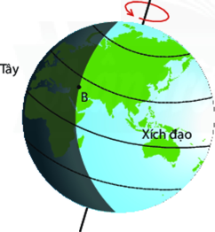 Ánh sáng Mặt  Trời  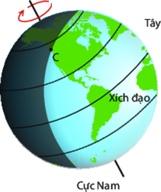Ánh sáng Mặt Trời
- Bước 2: Hướng dẫn HS thực hiện nhiệm vụ:  + GV đưa ra phiếu học tập số 1 có ghi sẵn nội dung câu hỏi trong sgk và yêu cầu HS thảo luận nhóm cặp đôi.  + Mỗi bàn có 2 bạn sẽ ghép thành 1 cặp đôi, thảo luận và hoàn thành phiếu học tập số 2. Sau khi thảo luận xong, nhóm nào xung phong trình bày có chất lượng tốt sẽ được tặng điểm | HS thảo luận cặp đôi và trả lời bằng cách điền phiếu
- Bước 3: Báo cáo kết quả:  + Chọn 1 cặp đôi lên bảng trình bày kết quả  + Mời nhóm khác nhận xét  + GV nhận xét sau khi các nhóm đã có ý kiến nhận xét bổ sung.  - GV phát phiếu học tập số 2 và yêu cầu HS hoàn thành. Sau đó gọi 1 HS trả lời và HS khác nhận xét. | - Nhóm được chọn trình bày kết quả  1. Hằng ngày, chúng ta thấy MặtTrời mọc ở hướng đông. Nó chuyển động trên bầu trời về hướng tây rồi lặn.  2. Trái Đất tự quay quanh trục của nó theo chiều từ tây sang đông và mỗi thời điểm, ánh sáng mặt trời chiếu tới Trái Đất sẽ làm khoảng 50% diện tích mặt đất được chiếu sáng.  3. Người ở tại vị trí B trong hình 43.2a khi ánh sáng mặt trời vừa chiếu tới sẽ quan sát thấy hiện tượng Mặt Trời mọc. Sau đó, người ở tại vị trí B sẽ tiếp tục thấy Mặt Trời "chuyển động" dần về hướng tây vì Trái Đất tự quay quanh trục của nó theo chiều từ tây sang đông.  - Nhóm khác nhận xét.  - Cá nhân HS hoàn thành phiếu số 2.  - HS trả lời, HS khác nhận xét.
- Bước 4 : Đánh giá kết quả thực hiện nhiệm vụ học tập : GV đánh giá kết quả thảo luận của các nhóm, tuyên dương những nhóm thảo luận tích cực.  + GV tổng kết kiến thức :  Hằng ngày, chúng ta thấy Mặt Trời mọc ở hướng đông và “chuyên động” trên bầu trời dần về hướng tây rồi lặn. Nguyên nhân của hiện tượng này là do Trái Đất chuyển động tự quay quanh trục của nó theo chiều từ tây sang đông.  - Luyện tập: Người ở tại vị trí C trong H53.2b khi ánh sáng Mặt Trời vừa khuất sẽ quan sát thấy hiện tượng gì? Vì sao ? | HS nghe và ghi vở.  HS: Người ở tại vị trí C (hình 53.2b) khi ánh sáng mặt trời vừa khuất sẽ quan sát thấy hiện tượng Mặt Trời lặn vì tiếp đó ở vị trí này sẽ không được Mặt Trời chiếu sáng cho tới ngày hôm sau.
Hoạt động 2.2: Mặt Trời mọc và lặn
a. Mục tiêu: Giải thích được hiện tượng từ Trái Đất thấy được Mặt Trời mọc và lặn hàng ngày.
b. Nội dung: Thực hành quan sát mô hình Trái Đất và Mặt Trời.
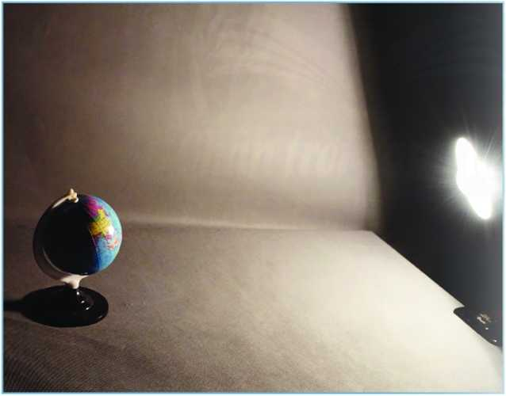
H53.3 – Mô hình Mặt Trời chiếu sáng Trái Đất
c. Sản phẩm: Phiếu học tập số 3:

PHIẾU HỌC TẬP SỐ 3
4. Em hãy xác định các vị trí trên quả địa cầu sẽ quan sát thấy Mặt Trời mọc, Mặt Trời lặn; Các vị trí trên quả địa cầu mà lúc đó là giữa trưa và các vị trí trên quả địa cầu mà lúc đó là nửa đêm.
5. Em hãy quay quả địa cầu để tại Việt Nam sẽ quan sát thấy Mặt Trời mọc, Mặt Trời lặn.
Trả lời:

d. Tổ chức thực hiện:
Hoạt động của GV | Hoạt động của HS
Bước 1 : Giao nhiệm vụ  Yêu cầu HS quan sát thí nghiệm thực hành như hình 53.3 sgk  GV chuẩn bị dụng cụ:như hình 53.3 sgk  + 1 quả địa cầu (tượng trưng cho Trái Đất);  + 1 bóng đèn tròn (tượng trưng cho Mặt Trời).  Tiến hành:  - Đặt quả địa cầu trên bàn;  - Đặt bóng đèn điện trước quả địa cầu;  - Bật bóng đèn chiếu sáng quả địa cầu đồng thời tắt hết các bóng đèn khác trong phòng. Xoay quả địa cẩu chuyển động từ tâỵ sang đông. Yêu cầu HS thảo luận và thực hiện các nội dung trong SGK. | - HS quan sát
Bước 2: Hướng dẫn HS thực hiện n/vụ:  GV phát phiếu học tập số 3, sau đó tổ chức hoạt động nhóm cho HS thảo luận, thực hiện các nội dung trong SGK:  4. Em hãy xác định các vị trí trên quả địa cầu sẽ quan sát thấy Mặt Trời mọc, Mặt Trời lặn; Các vị trí trên quả địa cầu mà lúc đó là giữa trưa và các vị trí trên quả địa cầu mà lúc đó là nửa đêm.  5. Em hãy quay quả địa cầu để tại Việt Nam sẽ quan sát thấy Mặt Trời mọc, Mặt Trời lặn. | - Học sinh thảo luận nhóm đại diện trả lời  - Học sinh thực hành theo yêu cầu và tự xác định các vị trí.  - Học sinh tìm vị trí của Việt Nam trên quả địa cầu, sau đó tự thực hành
Bước 3: Báo cáo kết quả :  6. Từ nội dung thảo luận câu 4,5, em có liên hệ gì tới hiện tượng ngày và đêm trên Trái Đất, Mặt Trời mọc và lặn khi quan sát từ Trái Đất.  - Hiện tượng Mặt Trời mọc và lặn trên Trái Đất dẫn đến có sự luân phiên ngày và đêm. | - Liên hệ hiện tượng ngày và đêm trên Trái Đất, Mặt Trời mọc và Mặt Trời lặn khi quan sát từ Trái Đất:  + Hiện tượng ngày và đêm: Hình khối cầu của Trái đất luôn được Mặt trời chiếu sáng một nửa, vì thế đã sinh ra ngày và đêm.  + Hiện tượng Mặt trời mọc, mặt trời lặn: Khi Trái Đất quay, góc nghiêng giữa mặt trời và mặt đất cũng dần lớn lên, đồng thời nó tự quay quanh trục theo hướng từ Tây sang Đông, vì vậy ta có cảm giác mặt trời mọc từ thấp lên cao, mọc ở đằng đông, lặn ở đằng tây  - Hiện tượng ngày và đêm sinh ra do Trái Đất tự quay quanh trục: Hình khối cầu của Trái đất luôn được Mặt trời chiếu sáng một nửa, vì thế đã sinh ra ngày và đêm, do Trái đất tự quay quanh trục, nên mọi nơi bề mặt của Trái Đất đều lần lượt được mặt trời chiếu sáng.
Bước 4: Đánh giá kết quả thực hiện nhiệm vụ học tập:  GV tổng kết kiến thức:  => Hiện tượng Mặt trời mọc, Mặt trời lặn: Khi Trái Đất quay, góc nghiêng giữa Mặt trời và mặt đất cũng dần lớn lên, đồng thời nó tự quay quanh trục theo hướng từ Tây sang Đông, vì vậy ta có cảm giác Mặt trời mọc từ thấp lên cao, mọc ở đằng đông, lặn ở đằng tây.  * Liên hệ thực tế:  + Giải thích hiện tượng ngày, đêm trên Trái Đất và nguyên nhân dẫn đến sự luân phiên ngày và đêm? | - Học sinh ghi nội dung vào vở.  - Hiện tượng ngày, đêm luân phiên diễn ra trên Trái Đất là doTrái Đất được chiếu sáng bởi Mặt Trời và chuyển động tự quaỵ quanh trục của Trái Đất.  - Mỗi thời điểm, ánh sáng mặt trời chiếu sáng khoảng 50% diện tích bề mặt của Trái Đất. Phần được chiếu sáng sẽ là ban ngày, phẩn không được chiếu sáng sẽ là ban đêm. Vì Trái Đất tự quay quanh trục của nó nên vị trí phần sáng và tối trên bề mặt Trái Đất sẽ thay đổi dần.
Hoạt động 3: Luyện tập
a. Mục tiêu: Ôn tập lại các kiến thức vừa được học
b. Nội dung: Hệ thống câu hỏi ôn tập tự luận
c. Sản phẩm: Các câu trả lời của HS.
d. Tổ chức thực hiện : Vấn đáp học sinh hoặc hoạt động nhóm
* Nội dung câu hỏi luyện tập:
1. Khi Mặt Trời lặn nghĩa là ở bất kì đâu trên Trái đất đều không thể nhìn thấy Mặt trời. Kết luận này đúng hay sai? Tại sao?
2. Theo em, hằng ngày người sinh sống ở Hà Nội hay ở Điện Biên sẽ quan sát thấy Mặt trời mọc trước? Tại sao?
3. Khoảng thời gian mỗi ngày đêm trên Trái đất là bao lâu? Em hãy cho biết khoảng thời gian đó thể hiện điều gì?
Trả lời:
1. Sai. Bởi vì Hiện tượng Mặt trời lặn: là sự biến mất hàng ngày của Mặt Trời phía dưới đường chân trời do kết quả của sự tự quay của Trái Đất. Khi Trái Đất quay, góc nghiêng giữa mặt trời và mặt đất cũng dần lớn lên, đồng thời nó tự quay quanh trục theo hướng từ Tây sang Đông, vì vậy Mặt trời lặn ở phía tây bầu trời có nghĩa là ra khỏi vùng sáng ở phía đông, trong khi đó một nửa Trái đất còn lại sẽ xảy ra hiện tượng Mặt trời mọc ở phía đông có nghĩa là bầu trời tại một vị trí bắt đầu đi vào vùng sáng ở phía tây của vùng sáng.
2. Hà nội sẽ quan sát thấy mặt trời mọc sớm hơn Điện Biên. Vì Điện Biên nằm cách Thủ đô Hà Nội 504 km về phía Tây
3. Khoảng thời gian mỗi ngày đêm trên Trái Đất là 24h. Khoảng thời gian đó thể hiện Trái Đất quay một vòng mất khoảng 24h
Hoạt động 4: Vận dụng
a. Mục tiêu: Vận dụng kiến thức đã học để trả lời câu hỏi.
b. Nội dung: Trả lời câu hỏi trắc nghiệm và tự luận.
c. Sản phẩm: Các câu trả lời của HS.
d. Tổ chức thực hiện: Hoạt động nhóm hoặc cá nhân.
Câu 1. Hình ảnh dưới đây cho biết thời điểm nào trong ngày?
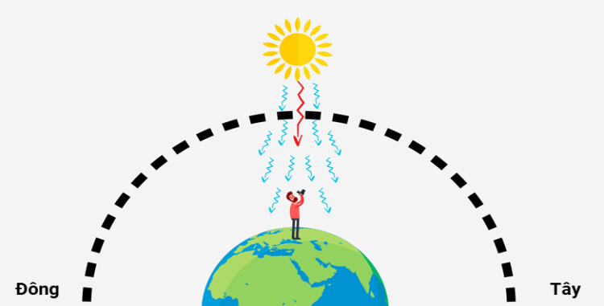
A. Sáng sớm. B. Giữa trưa. C. Xế chiều. D. Tối.
Câu 2. Hình ảnh dưới đây cho biết thời điểm nào trong ngày?
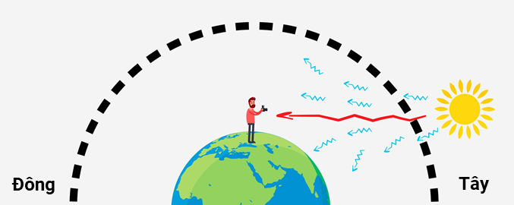
A. Sáng sớm. B. Giữa trưa. C. Xế chiều. D. Tối.
Câu 3. Trái Đất có hiện tượng ngày và đêm luân phiên là do
A. Mặt Trời mọc ở đằng đông, lặn ở đằng tây.
B. Trái Đất tự quay quanh trục của nó theo hướng từ tâỵ sang đông,
C. Trái Đất tự quay quanh trục của nó theo hướng từ đông sang tây.
D. Mặt Trời chuyển động từ đông sang tây.
Câu 4: Trái Đất không tự phát sáng mà được chiếu sáng bởi Mặt Trời.
a) Vì sao MặtTrời chỉ chiếu sáng được một nửa Trái Đất?
b) Phần nào của Trái Đất sẽ là ban ngày? Phần nào của Trái Đất sẽ là ban đêm?
Câu 5: Giả sử em bị lạc trong rừng. Nếu em quan sát được MặtTrời và có đồng hồ để xác định thời gian. Em hãỵ để xuất phương án xác định phương hướng.
* Gợi ý trả lời:
Câu 4: a) Mặt Trời chỉ chiếu sáng được một nửa Trái Đất vì: Trái Đất có dạng hình cầu nên Mặt Trời luôn chỉ chiếu sáng được một nửa Trái Đất.
b) Phần được Mặt Trời chiếu sáng sẽ là ban ngày, phần không được Mặt Trời chiếu sáng sẽ là ban đêm.
Câu 5: Dựa vào đồng hồ ta sê xác định được lúc đó là buổi sáng hay buổi chiều. Sau đó dựa vào bóng của mình hoặc cây cối trong rừng trên mặt đất ta sẽ xác định được phương hướng. Hướng của bóng cây sẽ là hướng tây nếu lúc đó là buổi sáng và sê là hướng đông nếu lúc đó là buổi chiểu.
* Mở rộng: Đọc phần đọc thêm: Thuyết Nhật tâm (sgk)
* Hướng dẫn về nhà
- Hoàn thành câu trả lời của câu hỏi cuối bài vào vở.
- Làm bài tập SBT.
- Đọc trước bài tiếp theo.
*************************************************

